

學習單設計：吳伯玲
ケロリンピック
呱呱奧運會
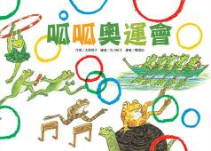
作者／大原悅子 繪者／古川裕子 譯者／陳瀅如

一分鐘讀故事
初夏的池塘邊，青蛙村正舉行四年一度的奧運會！
村長對大家說：「雖然今天是大晴天，有點可惜，不過，奧運會四年才舉辦一次，別輸給炎熱的天氣，大家全力加油吧！」
因為青蛙最喜歡下雨天，最害怕大太陽了。
田徑比賽在草叢舉行，有跳遠、舉重和跨欄比賽，還有使用小樹枝的撐竿跳。可是，太陽實在太大了，選手們個個頭昏眼花、四肢無力。儘管如此，觀眾還是很熱情的加油：「加油、加加油！」
這時，剛睡醒的天神聽見了青蛙的加油聲，以為是要他「下雨、下下雨！」於是，他用開始下雨。有了雨水，青蛙選手很開心，也都恢復了元氣，不論體操、射擊、單槓、水上芭蕾等項目，紛紛刷新了大會紀錄，加油聲更是響徹雲霄！
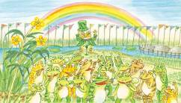
天神聽到加油聲不斷，以為青蛙覺得雨下得不夠，一氣之下，降下大豪雨，最後還嘆了一口氣，颳起一陣強風。池塘激起陣陣波浪，可是，最後一項25蛙尺自由式大賽還沒進行呢！青蛙們該怎麼辦才好呢？這場奧運會能圓滿結束嗎？

延伸活動
活動一：閱讀小達人
請小朋友看完繪本故事後，試著回答下面問題：
- 是誰以宏亮的嗓音向大家宣布：「我們青蛙村的呱呱奧運會即將開幕」呢？
- 為什麼呱呱奧運會舉辦當天，天氣是大晴天會有點可惜呢？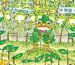
- 第一項田徑比賽在哪個場地舉行呢？有哪些競賽項目？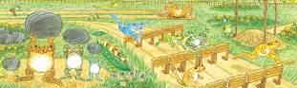
- 為什麼選手們個個會頭昏眼花、四肢無力與東倒西歪呢？
- 青蛙們呼喊「加油、加加油！」的聲音，傳到天神的耳裡結果變成什麼呢？
- 下過小雨之後，恢復元氣的青蛙選手在哪些項目表現精采？並且陸續出現大會新紀錄。
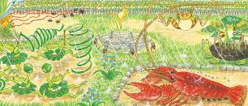
- 為什麼天神這次會拿出「水壺」取代「澆花器」來降雨呢？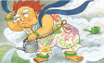
- 池塘裡的水因大雨愈變愈深，接下來在水池比賽有哪些？
- 從池塘東邊游到西邊的25 蛙尺自由式大賽，會因為雨勢過大而取消賽事嗎？村長準備了什麼當作獎品要送給優勝者？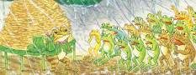
- 天神不經意嘆的一口氣，沒想到竟然變成一陣強風。這對參賽的選手會造成什麼影響呢？這100隻青蛙最後是誰獲得優勝呢？你覺得這場「呱呱奧運會」成績如何呢？
活動二：青蛙小學堂
小朋友，你對繪本中的主角「青蛙」認識有多少呢？看看以下網站的介紹，把你查到有關青蛙的相關知識寫或畫出來和大家分享！
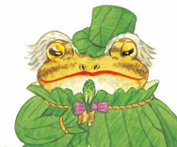
參考答案：
‧一般人通稱的蛙類，包括青蛙和蟾蜍，在分類上屬於兩棲綱無尾目。
‧台灣的蛙類共有三十二種，分屬於五科：蟾蜍科、樹蟾科、狹口蛙科、赤蛙科及樹蛙科。
‧蛙類屬於體溫隨環境溫度而變的外溫動物，一般而言，體溫的調節能力比較差。此外，牠們的體型小，活動和擴散能力差，因此多半分布在溫暖潮濕的平地或低海拔山區，中高海拔山區比較不容易見到牠們的蹤跡。
‧青蛙的身體分頭、軀幹、四肢三部分，皮膚光滑。
青蛙前腳上有四個趾，後腳上有五個趾，還有蹼。青蛙頭上的兩側有兩個略微鼓着的小包包。那是它的耳膜，青蛙通過它可以聽到聲音。青蛙的背上是綠色的，很光滑、很軟，還有花紋，腹部是白色的。可以使它隱藏在草叢中，捉害蟲就容易些，也可以保護自己。它的皮膚還可以幫助它呼吸。氣囊只有雄蛙才有。
青蛙用舌頭捕食，舌頭上有黏液。
青蛙是卵生的，卵孵化成蝌蚪，最後才變成青蛙。
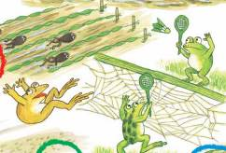

資料來源：
Microhyla fissipes 日本樹蛙- 台灣地區兩棲類物種描述資料：
http://metadata.froghome.org/page.php?namecode=380043
蛙蛙的家
http://library.taiwanschoolnet.org/cyberfair2009/frog/__3.html
http://www.zwbk.org/MyLemmaShow.aspx?zh=zh-tw&lid=105067

活動三：我聽過跟蛙有關的故事有……
小朋友，說說看你曾聽過哪些跟蛙類有關的故事，如果你要跟好朋友分享，你會怎麼描述這故事呢？
我聽過跟蛙類有關的故事有： ＿＿＿＿＿＿＿＿＿＿＿＿

它內容是說＿＿＿＿＿＿＿＿＿＿＿＿＿＿＿＿＿＿＿＿＿＿

＿＿＿＿＿＿＿＿＿＿＿＿＿＿＿＿＿＿＿＿＿＿＿＿＿＿＿

＿＿＿＿＿＿＿＿＿＿＿＿＿＿＿＿＿＿＿＿＿＿＿＿＿＿＿

我喜歡這故事是因為＿＿＿＿＿＿＿＿＿＿＿＿＿＿＿＿＿＿

＿＿＿＿＿＿＿＿＿＿＿＿＿＿＿＿＿＿＿＿＿＿＿＿＿＿＿

＿＿＿＿＿＿＿＿＿＿＿＿＿＿＿＿＿＿＿＿＿＿＿＿＿＿＿
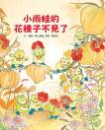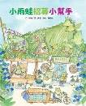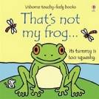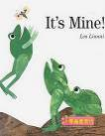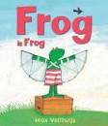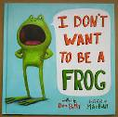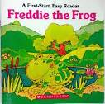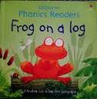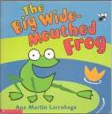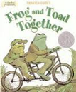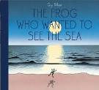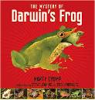

活動四：我的盾牌造型
小朋友，

活動四：我參加過的田徑運動
小朋友，你知道田徑運動包括哪些競賽項目嗎？你在運動會時曾參加過哪幾種項目呢？你覺得哪一種比賽令你印象最深刻？請把當時的活動實況寫或畫下來吧！
關於田經比賽
田賽和徑賽（英語：Track and Field）是田賽及徑賽的合稱，是包括跑步、跳躍及投擲等技巧在內的運動競賽。以高度和距離長度計算成績的跳躍、投擲項目叫「田賽」，以時間計算成績的跑步項目叫「徑賽」。田賽和徑賽名稱來自其典型的體育場地：體育場外圍有橢圓形的跑道（徑），其中有一塊草地（田），是跳躍及投擲項目進行的場地。

我印象最深刻的田徑項目是：大隊接力

活動五：加油小道具
小朋友，為運動選手加油時，會用哪些道具幫忙呢？加油看看下面的加油道具圖，想想它們各自的用法是什麼？有沒有出現在書中頁面裡呢？請你也試著設計自己的加油道具。

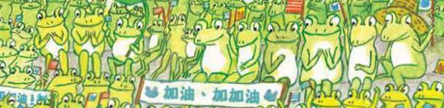

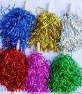 啦啦隊彩球 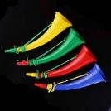 加油喇叭
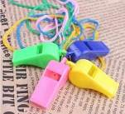 哨子 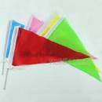 彩色三角旗

我設計的加油道具

活動六：青蛙藝術品大集合
小朋友，青蛙不僅常出現在童話或繪本故事中，許多的藝術品也常使用「蛙」的形象唷！說說除了以下材質與用途之外，你還知道哪些相關的蛙形製品？
紅寶石指環
金屬造型

玻璃製品
剪紙藝術

造型背包
造型蛋糕

青蛙布偶
青蛙手偶

我知道的蛙形作品還有：

活動七：蜘蛛網的祕密
在故事中，「蜘蛛網」充分的發揮了多樣功能。小朋友，請你上網或是翻閱昆蟲小百科，把查到有關「蜘蛛結網」的知識寫或畫出來唷！
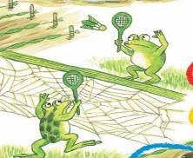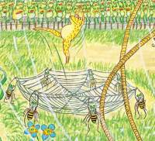

參考答案：
不同種類的蜘蛛，織不同的網。除了常見的平展蛛網以外，還有碗形的、錢包形的、漏斗形的、管子形的……真是形形色色，無奇不有。蜘蛛正是通過蛛網的差異來互通信息，了解外界情況的。
蜘蛛肚子的末端，有幾對「紡織器」。蜘蛛絲就是從紡織器的小孔中流出來的。蜘蛛絲剛流出來時是一種粘糊糊的「膠水」，一接觸空氣，就立刻變硬成絲。正如人們過河需要架橋一樣，蜘蛛在織網過程中也要架設「天索」。它架天索的辦法有兩種：一種是，先選好一個立足點，然後引出幾條能到達對面的長絲，這些長絲隨風飄動去粘住對面的物體；另一種是，選好立足點，一邊吐絲一邊下垂到地面，再爬到對面，然後收緊放出的絲。這樣，天索就架成了。蜘蛛在這條作為支撐線的蛛絲上，來來回回再粘上幾條，把它織成一條粗「纜」，又在這條粗纜的下方，平行地架設第二條纜索。這兩條纜索架好以後，蜘蛛就在這兩條粗纜中間織起一張蜘蛛網。

資料來源
網址：https://read01.com/NPygaB.html

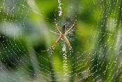

活動八：來摺跳跳蛙
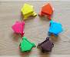
小朋友，動動你的小手，我們一起用色紙來摺一隻繪本中的主角青蛙吧！摺好的青蛙可以全家一起互相PK，看看誰摺的青蛙跳得遠，看看誰的青蛙會翻筋斗。或許還可以來個選美大賽，看看誰的青蛙身上的花紋最美麗！
製作方式（供參考）
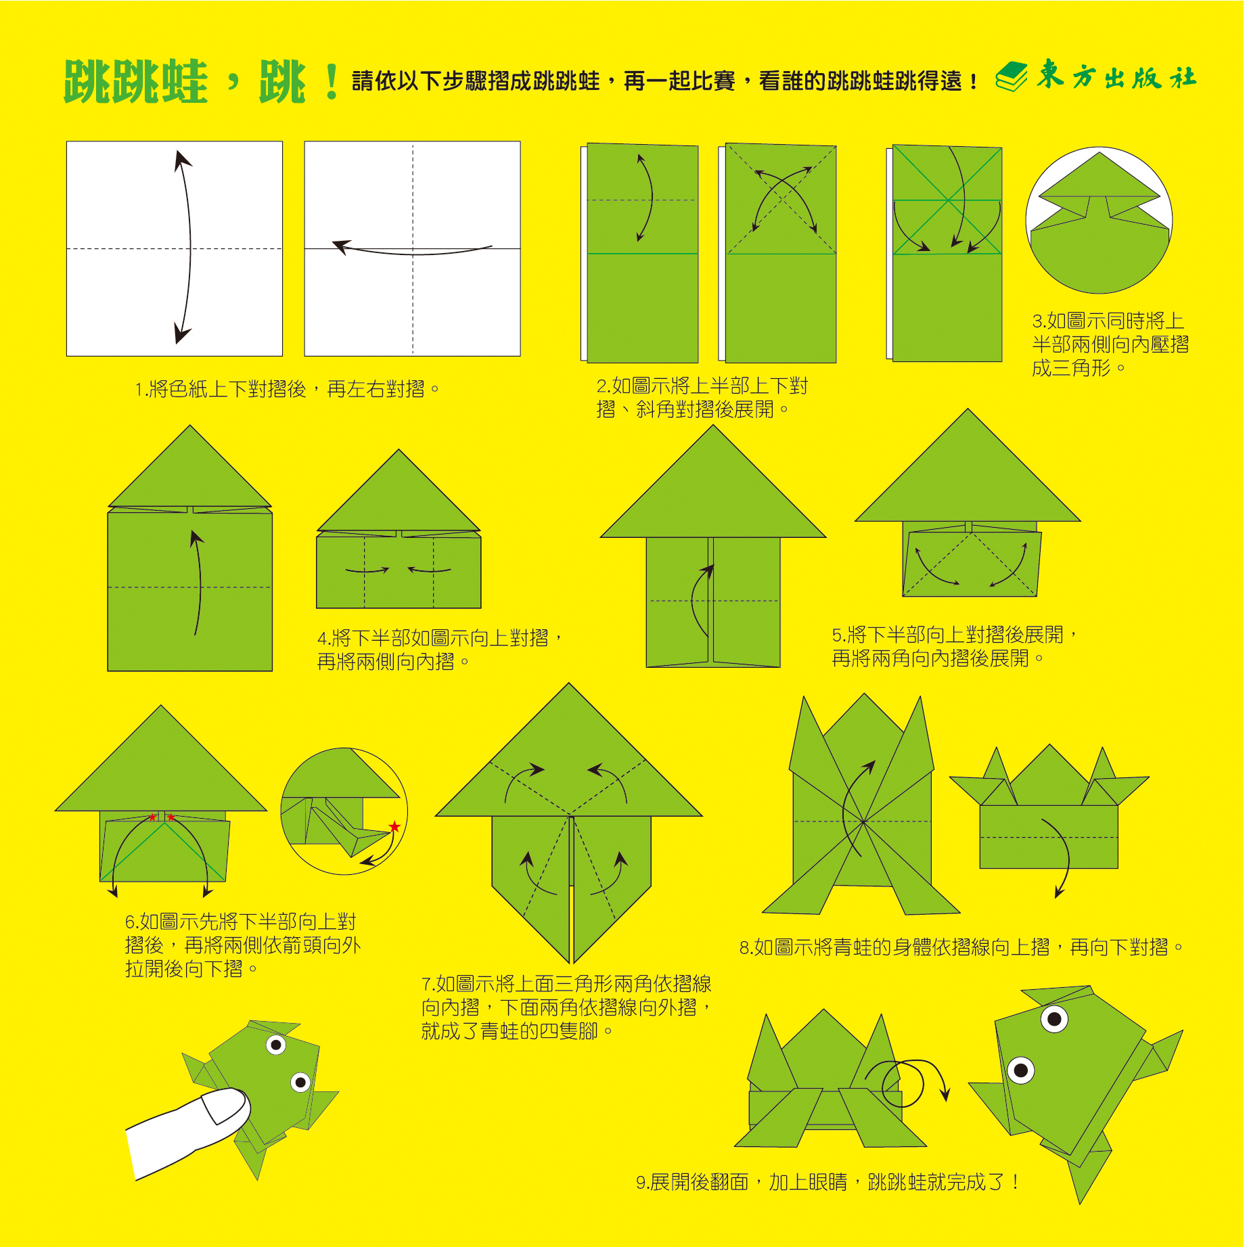

參考資料與教學視頻：
青蛙青蛙跳！親子手作遊戲～青蛙摺紙
http://yoyoman822.pixnet.net/blog/post/65182570-%5B%E6%91%BA%E7%B4%99diy%5D%E9%9D%92%E8%9B%99%E9%9D%92%E8%9B%99%E8%B7%B3%EF%BC%81%E8%A6%AA%E5%AD%90%E6%89%8B%E4%BD%9C%E9%81%8A%E6%88%B2%EF%BD%9E%E9%9D%92%E8%9B%99%E6%91%BA

驚喜又好玩的跳跳蛙摺紙
https://www.kidsplay.com.tw/diy/content/1135#.W0bM1tUzZdk

